Сохраняем данные в Shared Preferences
Продолжаем внедрять Shared Preferences в код из прошлого урока.
Для исполнения кода сохранения данных используем нашу кнопку Save.
Сохранение данных в Shared Preferences происходит по принципу транзакции — отдельной командой запускаем выполнение группы последовательных описанных операций.
Поэтому, чтобы подготовить транзакцию, нам нужно ввести наш объект sharedPrefs в состояние редактирования. Сделать это можно с помощью метода edit():
sharedPrefs.edit().putString(TEXT_KEY, text).apply()
После перехода в состояние редактирования метод putString (String key, String value) записывает данные. Первый параметр — ключ, а второй — сохраняемое значение. В конце этой цепочки нужно завершить транзакцию методом apply(), чтобы наши изменения вступили в силу.
Для наглядности в конце выведем знакомый нам Toast:
const val PRACTICUM_EXAMPLE_PREFERENCES = "practicum_example_preferences"
const val TEXT_KEY = "key_for_text"

@Composable
fun MainScreen(sharedPrefs: SharedPreferences) {
var text by remember { mutableStateOf("") }

Column(
modifier = Modifier
.fillMaxSize()
.padding(16.dp),
horizontalAlignment = Alignment.CenterHorizontally,
) {
TextField(text, onValueChange = { text = it })
Button(content = { Text("Save") }, onClick = {
sharedPrefs.edit().putString(TEXT_KEY, text).apply()
})
Button(content = { Text("Restore") }, onClick = {})
}
}

class MainActivity : ComponentActivity() {
override fun onCreate(savedInstanceState: Bundle?, persistentState: PersistableBundle?) {
super.onCreate(savedInstanceState, persistentState)

val sharedPrefs = getSharedPreferences(PRACTICUM_EXAMPLE_PREFERENCES, MODE_PRIVATE)

setContent {
MainScreen(sharedPrefs)
}
}
}

VeX
А как удалять данные из хранилища?
Если посмотреть в исходники SharedPreferences, мы увидим интерфейс SharedPreferences.Editor, внутри которого есть множество методов для работы с разными типами данных, а также методы remove(), clear() и commit.
- Метод remove(String key) удалит значение по указанному в параметрах ключу.
- Метод clear() удалит все данные в Shared Preferences, к которому был применён.
- Метод commit() похож на apply(), но возвращает Boolean, а также работает синхронно.
Понятие синхронности мы разберём в курсе дальше, пока давайте использовать метод apply().
А сейчас переведём дух и вспомним изученное.
Начало формы
Для чего был придуман инструмент Shared Preferences?
Конец формы
Для хранения персональных данных пользователя
Правильный ответ
Для хранения системных настроек приложения
Верно!
Как удобный способ передачи данных между разными Activity
Начало формы
Для повсеместного использования вместо базы данных
Конец формы
Как вам задача?
После нажатия кнопки Save мы сохраняем данные из нашего TextField по указанному ключу в файл с названием, которое вынесли в константу.
VeX
А куда сохраняем?
Настало время отправиться в увлекательное, но короткое приключение внутри файлового браузера нашего устройства.

Тестирование кода на эмуляторе
Если вы тестируете этот код на реальном устройстве, то добраться до этого файла у вас не получится — только если вы не получали специальный доступ. А вот на эмуляторе это сделать легко.
- Нам понадобится вкладка Device File Explorer в Android Studio (по умолчанию находится на правой панели).
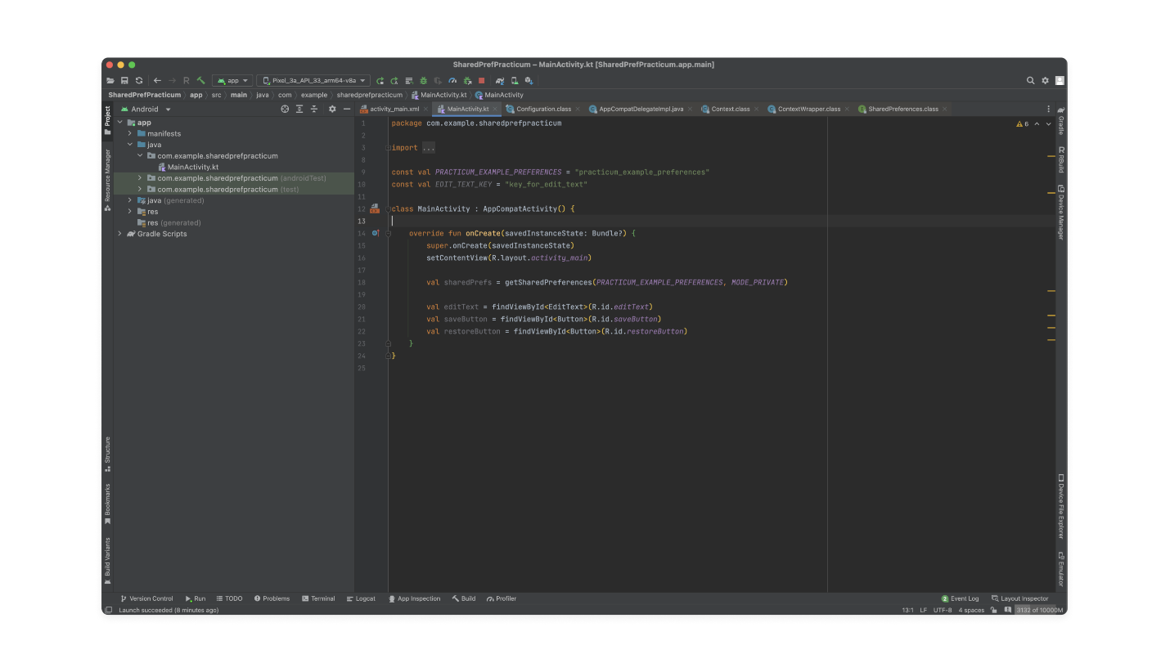
- Перейдите в папку data (локальная память устройства) и найдите в ней ещё одну папку data (здесь хранятся данные установленных приложений).
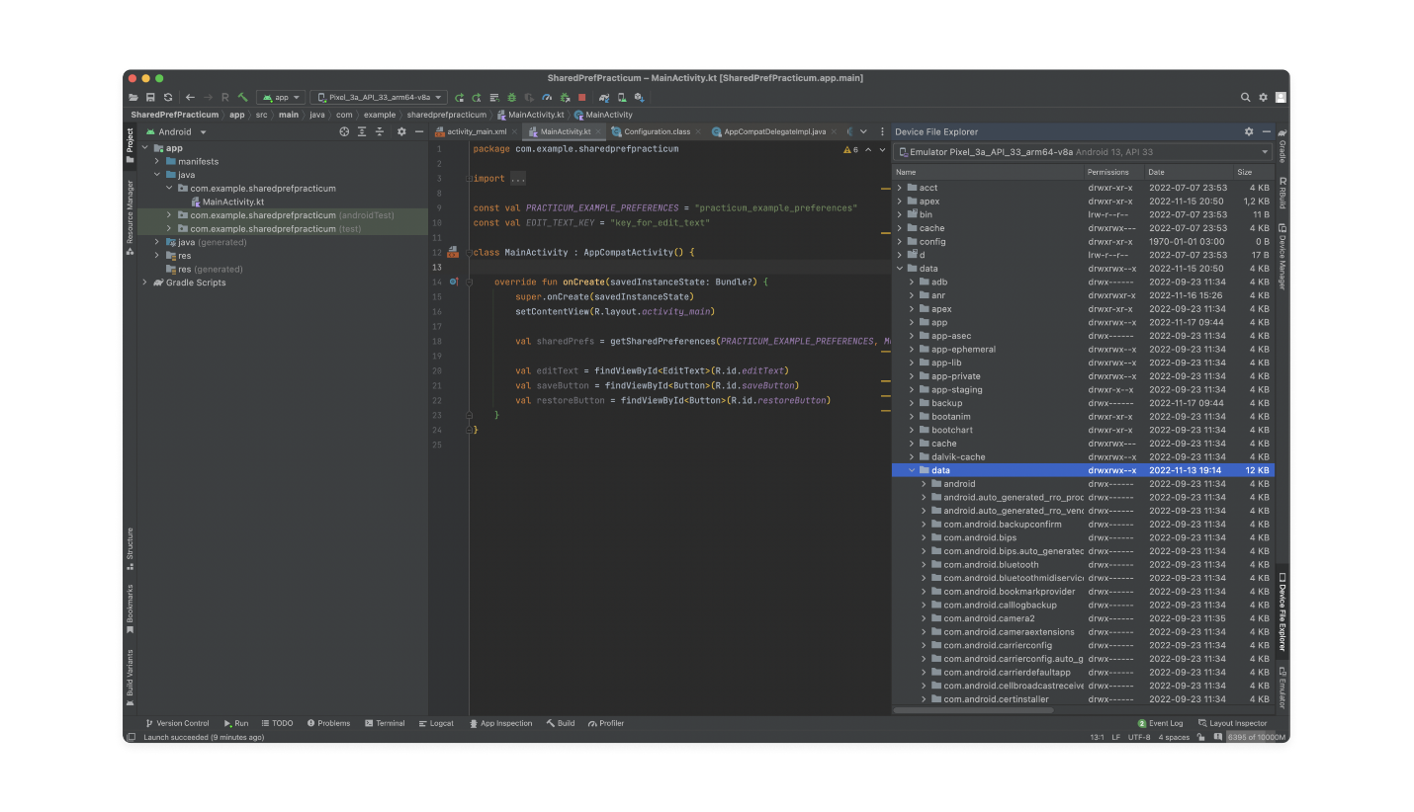
- Затем кликните на пакет с именем нашего приложения и откройте папку shared_prefs.
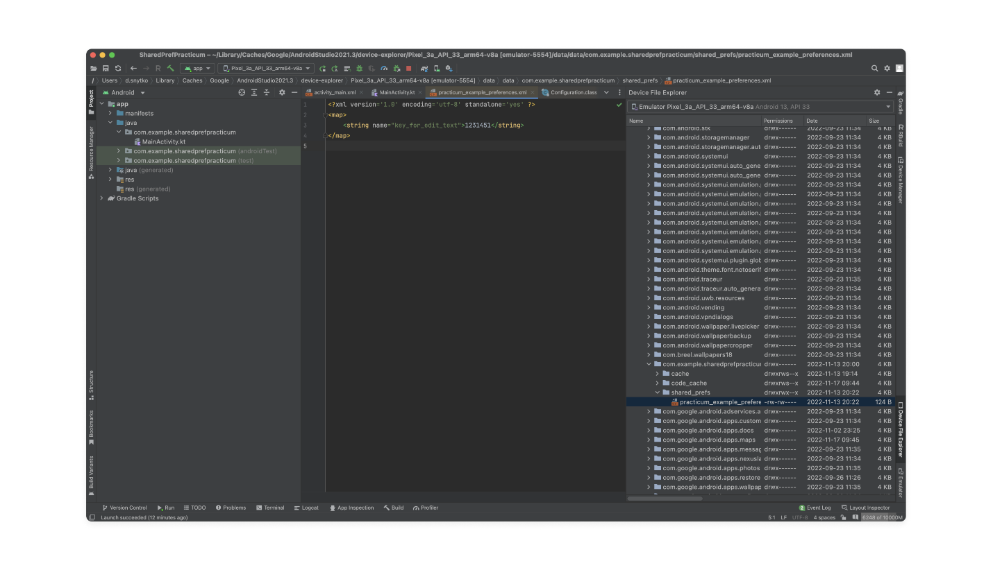
- Откройте файл с указанным вами названием. Здесь лежат заданный ключ и сохранённое значение. Никакой магии, только обещанный XML-файл!
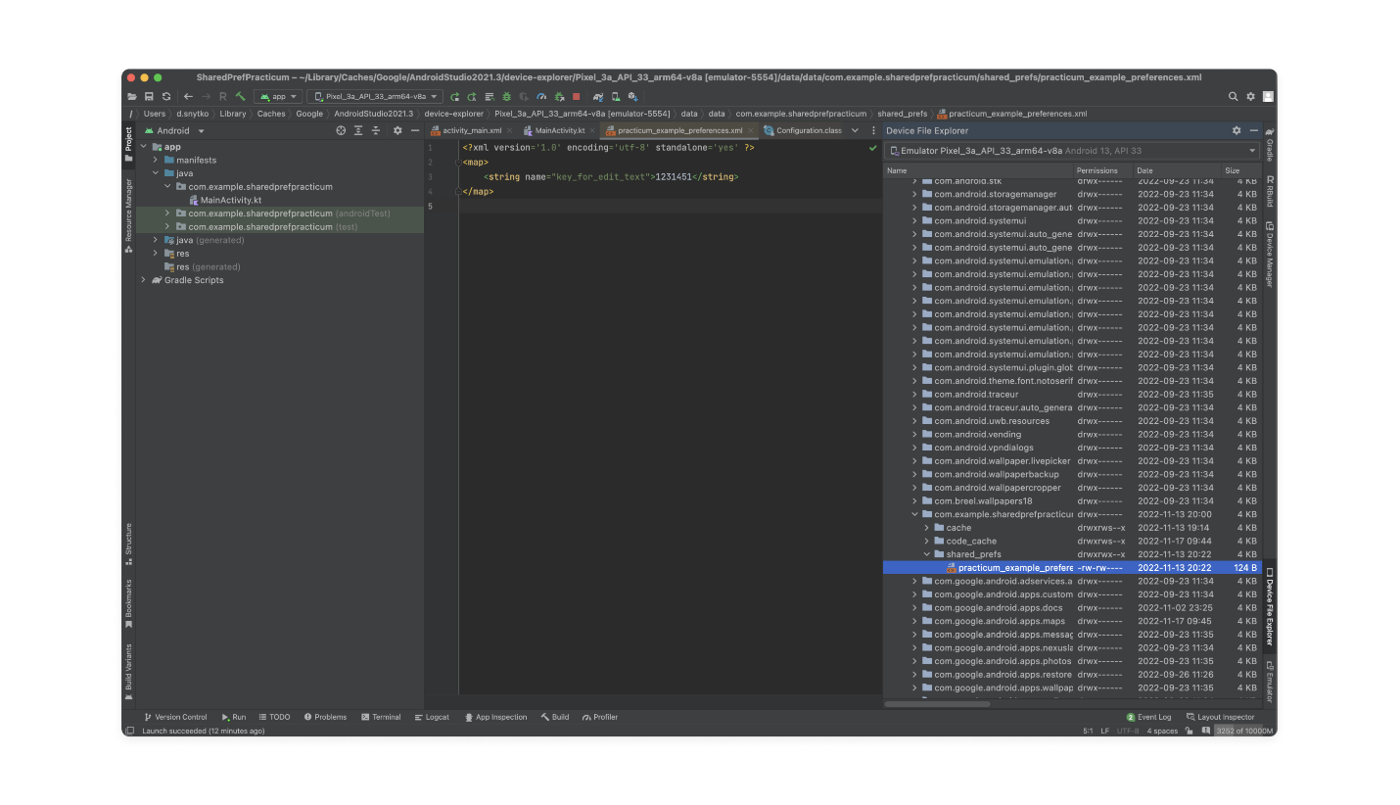
Теперь вы знаете, где лежит файл Shared Preferences и как его найти. В процессе реальной работы залезать в этот файл нужно редко, в основном для отладки, когда нужно убедиться, что в конкретном состоянии приложения в Shared Preferences хранятся нужные данные.
Добраться до файла с данными не составляет труда. Кроме того, данные никак не зашифрованы. Именно поэтому ни в коем случае нельзя хранить в SharedPreferences чувствительные данные (пароли, номера карт, пин-коды) и то, что может скомпрометировать пользователя перед злоумышленниками. Пользователи вашего приложения доверяют вам. Относитесь к этому ответственно!
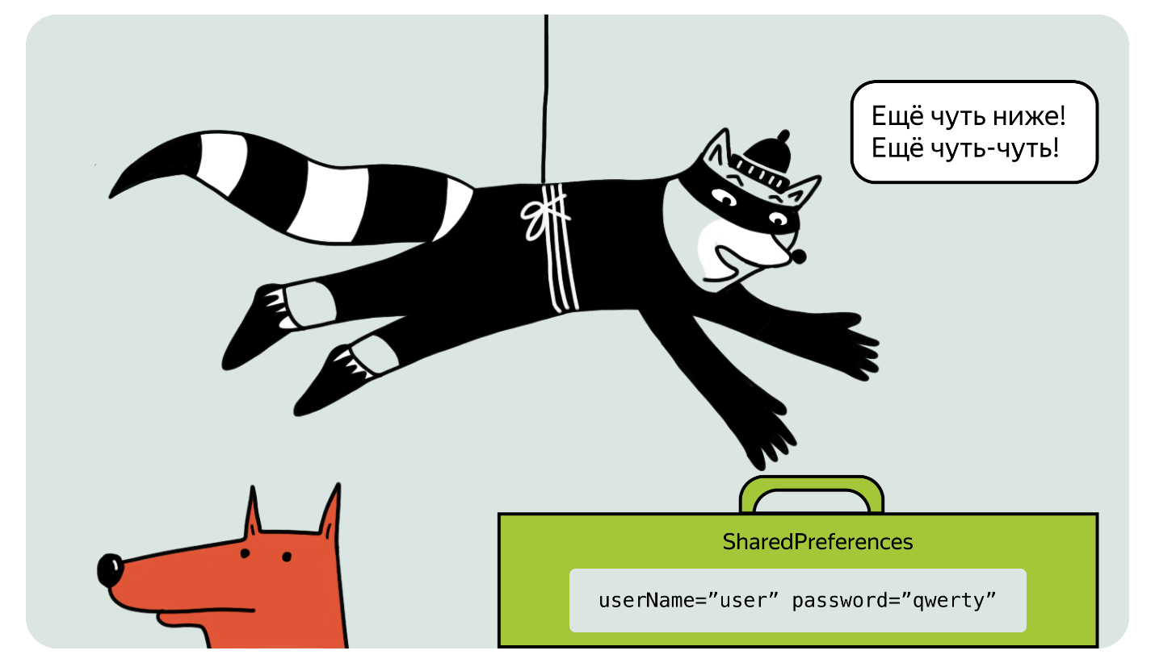

Получение данных из Shared Preferences
Хорошо, данные мы сохранили. Теперь пора их получить.
Чтобы получить данные из Shared Preferences, нам не нужно входить в состояние редактирования — достаточно вызвать у объекта Shared Preferences функцию getString(String key, String defValue), где первым параметром выступает наш ключ, а вторым — значение по умолчанию (на случай, если вы ничего не успели сохранить).
Во второй параметр передадим пустую строку. Все описанные функции присвоим кнопке Restore:
const val PRACTICUM_EXAMPLE_PREFERENCES = "practicum_example_preferences"
const val TEXT_KEY = "key_for_text"

@Composable
fun MainScreen(sharedPrefs: SharedPreferences) {
var text by remember { mutableStateOf("") }

Column(
modifier = Modifier
.fillMaxSize()
.padding(16.dp),
horizontalAlignment = Alignment.CenterHorizontally,
) {
TextField(text, onValueChange = { text = it })

Button(content = { Text("Save") }, onClick = {
sharedPrefs.edit().putString(TEXT_KEY, text).apply()
})

Button(content = { Text("Restore") }, onClick = { text = sharedPrefs.getString(TEXT_KEY, "")!! })
}
}

class MainActivity : ComponentActivity() {
override fun onCreate(savedInstanceState: Bundle?, persistentState: PersistableBundle?) {
super.onCreate(savedInstanceState, persistentState)

val sharedPrefs = getSharedPreferences(PRACTICUM_EXAMPLE_PREFERENCES, MODE_PRIVATE)

setContent {
MainScreen(sharedPrefs)
}
}
}
Проверим, что получилось:
- Сохраняем введённые данные нажатием кнопки Save.
- Восстанавливаем их при помощи кнопки Restore.
- Данные переживают остановку процесса и хранятся даже после полного закрытия приложения.
Попробуйте сохранить разные строки и понаблюдайте за изменением XML-файла с данными.
Чтобы данные восстанавливались при повторном запуске приложения самостоятельно, используется метод onCreate. Достаточно скопировать функции onClick нашей кнопки Restore в тело метода onCreate. Теперь при каждом запуске приложения во время создания Activity хранилище будет проверяться на наличие значения, а если его нет, то вернётся значение по умолчанию (в нашем случае — пустая строка).
Начало формы
Сколько живут данные, сохранённые с помощью Shared Preferences?
Конец формы
В рамках жизненного цикла текущей Activity, при переходе на другую все данные удаляются
Пока открыто наше приложение, после закрытия все данные удаляются
До перезагрузки устройства. После перезагрузки все данные очищаются
Начало формы
Правильный ответ
Пока не было удалено приложение (или все его данные) либо SharedPreferences не были удалены из кода
Верно!
Конец формы
Как вам задача?

Итоги урока
В этом уроке мы научились пользоваться простым и удобным инструментом Shared Preferences. Теперь мы:
- умеем сохранять значения полей даже после полного уничтожения процесса и восстанавливать их по необходимости;
- знаем, где хранятся сохранённые нами данные;
- понимаем, что нельзя хранить чувствительные данные в Shared Preferences.

